Rodzaje gitar

`
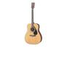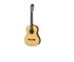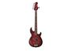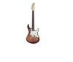
gitara akustyczna gitara klasyczna gitara basowa gitara elektryczna

Budowa gitary

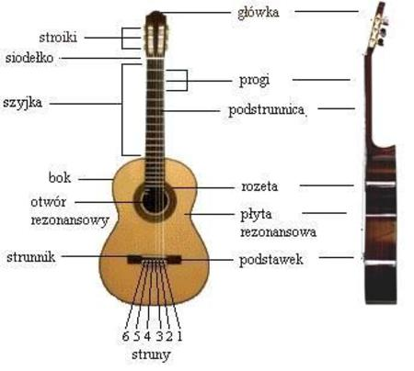

Bicie

Każda piosenka ma jakieś metrum. Są różne metrum:
4/4 [cztery czwarte],
2/4 [dwie czwarte],
i inne, ale te, które wymieniłam są podstawowe i zagra się nimi każdą piosenkę.

Bicie na 4/4 [cztery czwarte]

I I o o I o
I I I I I I
I I I I I I
I I I I I I
o o I I o I

Powyższy rysunek obrazuje bicie.
"o" określa kierunek [czyli w dół lub w gore]. Grając na początku dwa najdłuższe uderzenia gramy przez wszystkie struny, a przy krótszych tylko ostatnie 3,4 struny.
Jak zauważyliście są także strzałki w gore. Gdy gramy w gore to tylko zahaczamy opuszkami palców o trzy najcieńsze struny.

Bicie na 2/4 [dwie czwarte]

l l o
l l l
l l l
l l l
o o l

Powyższy rysunek obrazuje bicie:
"o" określa kierunek [czyli w dół lub w gore]. Gdy gramy w gore to tylko zahaczamy opuszkami palców o trzy najcieńsze struny, a grając w dół to zahaczamy kciukiem o struny basowe.
„CHCĘ TU ZOSTAĆ”
w wykonaniu zespołu „Farba”
(W piosence można wykorzystać bicie na 4/4)
G D
- Wszystko wokół się zmienia
C D
Nawet Ty
G D
nasze wspólne marzenia
C D
To My
G D
Małe, duże problemy
C D
przeżyjemy, to nic - dla nas
G D
Razem wszystko przetrwamy
C D
nawet złe dni
Ref.:
G D
Chcę tu zostać i zawsze z Tobą być
C D
nawet, kiedy będzie źle
G D
Chce tu zostać, bo bez Ciebie to
C D
nie mam siły, by dalej żyć

- Chcę przy Tobie umierać
I rodzi się
Chociaż czasem mnie ranisz
o nie, nie
To i tak wybaczam Ci.

„GDZIE TA KEJA”

Piosenka żeglarska: sł./mel. J.Porębski
(W piosence można wykorzystać bicie na 2/4)
a
1. Gdyby tak ktoś przyszedł i powiedział
E a
- Stary, czy masz czas?
C G7 C
Potrzebuję do załogi jakąś nową twarz,
C C7 d
Amazonka, Wielka Rafa, oceany trzy,
a E7 a
Rejs na całość, rok, dwa lata - to powiedziałbym:

a E a
Ref.: Gdzie ta keja, a przy niej ten jacht?
C G C
Gdzie ta koja wymarzona w snach?
A7 d
Gdzie te wszystkie sznurki od tych szmat?
a E7 a
Gdzie ta brama na szeroki świat?
a E a
Gdzie ta keja, a przy niej ten jacht?
C G C
Gdzie ta koja wymarzona w snach?
A7 d
W każdej chwili płynę w taki rejs!
a E7 a
Tylko gdzie to jest? No gdzie to jest?
2. Gdzieś na dnie wielkiej szafy leży ostry nóż,
Stare dżinsy wystrzępione impregnuje kurz,
W kompasie igła zardzewiała, lecz kierunek znam,
Biorę wór na swoje plecy i przed siebie gnam.
3. Przeszły lata zapyziałe, rzęsą porósł staw
Na przystani czółno stało - kolorowy paw.
Zaokrągliły się marzenia, wyjałowiał step,
Lecz ciągle marzy o załodze ten samotny łeb.

